**JU Mješovita srednja škola**

**„Bosanski Petrovac“**

**u Bosanskom Petrovcu**

**Maturski rad iz biologije**

**Ugrožene vrste životinja**

Mentor Učenik

Aida Šušnjar, mr. Amer Zejnić

U Bosanskom Petrovcu, maj 2019. god.

SADRŽAJ

UVOD..........................................................................................................................3

1 .UGROŽENE VRSTE ŽIVOTINJA.........................................................................4

1.1. Pojam................................................................................................................4

1.2. Razlozi izumiranja i ugroženosti........................................................................4

2. STATUS ZAŠTITE.................................................................................................5

3. KATEGORIJE UGROŽENOSTI VRSTA................................................................5

3.1. Kategorije ugroženosti kojima se iskazuje rizik od izumiranja vrsta.....................6

4. ENORMNO POVEĆANJE BROJA UGROŽENIH VRSTA.....................................7

5. UGROŽENE ŽIVOTINJSKE VRSTE NA ZEMLJI..................................................7

5.1. Afrički slon..........................................................................................................8

5.2. Azijski slon...........................................................................................................9

5.3. Bengalski tigar....................................................................................................10

5.4. Gepard...............................................................................................................10

5.5. Gorile.................................................................................................................11

5.6. Kineski aligator..................................................................................................12

5.7. Morska vidra......................................................................................................13

5.8. Orangutan..........................................................................................................14

5.9. Galapagoški pingvin..........................................................................................15

5.10. Stepski sokol....................................................................................................15

5.11. Leopard...........................................................................................................16

5.12. Balkanski ris....................................................................................................17

5.13. Koala...............................................................................................................18

5.14. Lemur..............................................................................................................19

5.15 Glavata želva....................................................................................................20

ZAKLJUČAK...............................................................................................................22

**UVOD**

 Kad u današnje vrijeme općenito govorimo o bogatstvu neke zemlje, velik dio ljudi će prvo pomisliti na bogatstvo po pitanju količine barela nafte, zlatnih poluga ili deviznih rezervi pohranjenih u državnom trezoru. Međutim, u novije vrijeme bogatstvo se odnosi i na bioraznolikost neke zemlje. Ona je prepoznata kao globalna vrijednost, koju je teško procijeniti kroz novčanu vrijednost, ali je od neprocjenjivog značaja za sadašnje i buduće generacije.

 Svjedoci smo dovođenja mnogobrojnih vrsta do ruba izumiranja, pa čak i do nestajanja s lica zemlje u proteklih stotinjak godina. Uzrok tome je u većini slučajeva čovjek, odnosno ljudska populacija koja se drastično povećava

 Održavanje bioraznolikosti nije nimalo lak zadatak. Ako uzmemo u obzir da je ljudska populacija najbrže rastuća populacija na našem planetu, i da trenutno broji oko 7,6 milijardi ljudi te da se u samo proteklih 50 godina udvostručila, pritisak ljudi na prirodne populacije je svakim danom sve veći. Da bi taj suživot koegzistirao, potrebna je izuzetno dobra suradnja između znanstvenika, nevladinih udruga, političara, javnih službi i samih građana.

Zaštita prirode predstavlja multidisciplinarni pristup rješavanju sve brojnijih problema u prirodi (npr. nestanak vrsta, uništavanje predjela).

Čovjek je svojom djelatnošću izmjenio izgled Zemlje i u znatnoj mjeri oštetio biosferu. Na ogromnim površinama planete potpuno su uništeni prirodni ekosistemi (šume, stepe, močvare) ili su zamjenjeni vještačkim (plantaže, farme, naselja).

Ono malo prirode, koja još postoji kao netaknuta, polako nestaje pod pritiskom čovjeka. Najprije je ugrozio šume kao najsloženije i najproduktivnije ekosisteme. I danas se to nastavlja u tropskim šumama Amazona, zapadne Afrike i jugoistočne Azije. Čitavo Sredozemlje bilo je nekada pokriveno tvrdolisnom, slaborastućom šumom, a sada je ta oblast, sječom šuma, pretvorena u antropogenu pustinju i kamenjar.

**1. UGROŽENE VRSTE ŽIVOTINJA**

1.1. Pojam

Ugrožene vrste životinja su vrste koje su u opasnosti od izumiranja svih jedinki te vrste.

**1.2. Razlozi izumiranja i ugroženosti**

Preko 5200 životinjskih vrsta širom sveta su pred izumiranjem, a mnogo hiljada njih izumre prije nego što budu uvrštene u spisak ugroženih. Glavni razlozi izumiranja i ugroženosti su:

* uništavanje staništa;
* komercijalna eksploatacija (sakupljanje bilja, lov, trgovina životinjama);
* šteta izazvana unošenjem stranih, nedomaćih vrsta;
* uništavanje staništa ljudskom aktivnošću.

**1.2.1. Uništavanje staništa**

Uništavanje staništa je najveći razlog izumiranja vrsta. Većina vrsti je idealno prilagođena staništu na kome živi i u skladu sa njime razvila je svoje specifične potrebe. Bez tog staništa vrsta ne može da preživi. Zagađenje, isušivanje močvarnih zemljišta radi navodnjavanja, seča i krčenje šuma, uništavanje koralnih grebena, putevi i brane koji dijele nedjeljivo stanište, samo su neki od razloga izumiranja. Podjela staništa dovodi do gubitka veze između podjeljenih vrsta, a time do opadanja njihove genetske raznolikosti čime su znatno ranjivije, nesposobne na brze promjene i adaptacije u okviru svoje vrste. Većina vrsta iz podeljenih staništa postala je premala da bi održala populaciju.

**1.2.2. Komercijalna eksploatacija**

Svjetska komercijalna eksploatacija od 1600-te godine dovela je do toga da su mnoge vrste postale izumrle ili ugrožene.Primjer toga je industrija za izlovljavanje kitova koja je dovela na granicu njihovog nestanka sa planete.Zatim afrički crni nosorog koji je skoro istrebljen zbog svog roga koji se koristio kao afrodizijak.Nebrojeni su primjeri izlovljavanja svega sto je živo zarad prodaje na svjetskim tržištima hrane,kozmetike,nakita i kućnih ljubimaca.

**1.2.3. Šteta izazvana unošenjem vrsta**

Novodonešene vrste u ekosistemima izazivaju ozbiljno propadanje domaćih vrsta.One mogu biti unijete slucajno ili namjernoi počinju da se takmiče sa domaćim vrstama ili ove čak postaju njihov plije.Po pravilu domaće vrste nemaju snage da se izbore pa postaju brojčano oslabljene ili čak nestaju.Efekti cu često nepopravljivi a širenje se ne može zaustaviti.Primjeri tzv. Invazionih vrsta su brojni, a na našim prostorima su po tom pitanju pravljene greške, uglavnom po pitanju riba.

**1.2.4. Uništavanje staništa ljudskom aktivnošću**

Stručnjaci upozoravaju da je pored industrijskog i tehnološkog razvoja, čovjek svojim djelovanjem doveo do dramatičnog zagađenja životne sredine.  
Biolozi upozoravaju da je veliki broj biljnih i životinjskih vrsta diljem svijeta pred izumiranjem, što ozbiljno dovodi do narušavanja čitavog ekosistema i biološke raznolikosti.  
Kao ključne uzroke izumiranja vrsta, biolozi navode uništavanje staništa ljudskom aktivnošću, nekontrolisanu eksploataciju svih izvora Zemlje i njezinog biljnog i životinjskog svijeta kao i zagađenje životne sredine.

**2. Status zaštite**

Status zaštite valjani je pokazatelj vjerojatnosti da pojedina [vrsta](https://hr.wikipedia.org/wiki/Vrsta) opstane u sadašnjosti ili budućnosti. Pri procjeni statusa zaštite u obzir se uzima pet kvantitativnih kriterija:

a.) veličina populacije

b.) brzina smanjenja brojnosti

c.) veličina područja rasprostranjenosti

d.) stupanj segmentacije populacije

e.) stupanj rasprostranjenosti

Najpoznatiji sustav koji se brine o popisivanju i stupnjevanju statusa zaštite na svjetskoj razini je [Crvena knjiga](https://hr.wikipedia.org/wiki/IUCN-ov_crveni_popis) [Međunarodne organizacije za očuvanje prirode i prirodnih resursa](https://hr.wikipedia.org/wiki/IUCN) iz [1994](https://hr.wikipedia.org/wiki/1994).

**3. Kategorije ugroženosti vrsta**

Nažalost, brojne biljne i životinjske vrste u svijetu su na rubu izumiranja. Prepoznaju li se na vrijeme ugrožene vrste, njihova se ugroženost procjenjuje prema kriterijima Međunarodne unije za očuvanje prirode (International Union for Conservation of Nature - IUCN) te im se dodaje pripadajuća kategorija ugroženosti.

Vrste kojima je procijenjen stepen ugroženosti navedene su u crvenim popisima i crvenim knjigama ugroženih vrsta. U izradi crvenih popisa i knjiga učestvuju stručnjaci za vrste organizama čija se ugroženost procjenjuje, bilo da su iz državnih institucija za zaštitu prirode ili nekih drugih.

Standarde za izradu crvenih popisa te pravila i kriterije za procjenu ugroženosti divljih vrsta propisuje IUCN. Prema IUCN-u postoji devet kategorija ugroženosti.

**3.1 Kategorije ugroženosti kojima se iskazuje rizik od izumiranja vrsta**

1.) EX-Izumrla

2.) EW-Izumrla u prirodi

3.) RE-Regionalno izumrla

4.) CR-Kritično ugrožene

5.) EN-Ugrožena

6.) VU-Osjetljiva

7.) NT-Gotovo ugrožena

8.) LC-Najmanje zabrinjavajuća

9.) DD-Nedovoljno poznata

1.) EX-Izumrla

Vrste koje su bez ikakve dvojbe izumrle. Ukoliko se kroz intenzivna istraživanja na prikladnim staništima, u prikladnom vremenskom razdoblju ne pronađe jedinka neke vrste, ona se može smatrati izumrlom.

2.) EW-Izumrla u prirodi

Vrste koje opstaju samo u uzgoju, zatočeništvu ili u naturaliziranim populacijama izvan prvotnog areala rasprostranjenosti. Kao i kod prijašnje kategorije, svojta se može smatrati izumrlom u prirodi ukoliko se kroz intenzivna istraživanja na prikladnim staništima, u prikladnom vremenskom razdoblju u prirodi ne pronađe jedinka dotične vrste.

3.) RE-Regionalno izumrla

Vrste izumrle na području koje je obuhvaćeno crvenim popisom ili crvenom knjigom. Kao i kod ostalih kategorija, potrebno je provesti opsežna istraživanja da bi se vrsta mogla proglasiti regionalno izumrlom.

4.) CR-Kritično ugrožene

Vrste kojima prijeti izuzetno visoki rizik od izumiranja u prirodi.

5.) EN-Ugrožena

Vrste kojima prijeti veoma visoki rizik od izumiranja u prirodi

6.) VU-Osjetljiva

Vrste kojima prijeti visoki rizik od izumiranja u prirodi.

7.) NT-Gotovo ugrožena

Vrste kojima trenutno ne prijeti izumiranje, ali bi u bliskoj budućnosti mogle postati ugrožene.

8.) LC-Najmanje zabrinjavajuća

Vrste koje ne pripadaju niti jednoj od navedenih kategorija. U ovu kategoriju pripadaju široko rasprostranjene i brojne vrste.

9.) DD-Nedovoljno poznata

Vrste za koje ne postoji dovoljno podataka o rasprostranjenosti i stanju populacija da bi se izravno ili neizravno procijenio rizik od njenog izumiranja. Ova kategorija nije ustvari kategorija ugroženosti, već ona ukazuje na potrebu prikupljanja novih podatka o dotičnoj vrsti da bi se status ugroženosti mogao odrediti

**4. Enormno povećanje broja ugroženih vrsta**

U vremenu globalnog otopljenja i čestog neodgovornog ponašanja čoveka, veliki broj različitih vrsta životinja postaje ugrožen. Preko 5.200 životinjskih vrsta širom svijeta su pred izumiranjem, a mnoge od njih izumru prije nego što budu uvrštene na popis ugroženih.

Za posljednjih 400 godina iščezlo je više od 600 vrsta životinja, i to: 86 vrsta sisavaca, 104 vrste ptica, 20 vrsta gmizavaca, 5 vrsta vodozemaca, 80 vrsta riba, 72 vrste kukaca i 206 vrsta puževa.

Osim iščezlih, postoji veliki broj vrsta koje se nalaze u različitim stepenovima ugroženosti. Na rubu istrebljenja se nalazi:173 vrste sisavaca, 170 vrsta ptica, 210 vrsta gmizavaca i 160 vrsta vodozemaca.

Procjena međunarodnih organizacija je da će do kraja 21. stoljeća, ukoliko se ništa ne preduzme, nestati 2/3 svih vrsta životinja i biljaka na zemlji.

**5. Ugrožene životinjske vrste na zemlji**

Kada se govori o ugroženim vrstama, obično se pomisli na pande. Ipak, sudeći po podacima Fonda za očuvanje života u divljini, iako je panda ugrožena, ona ne spada u grupu najugroženijih životinjskih vrsta. Najugroženije su neke druge životinje, čije smo ugroženosti manje svesni.

**5.1. Afrički slon**

 To je najveći živući kopneni [sisavac](https://hr.wikipedia.org/wiki/Sisavac) na [Zemlji](https://hr.wikipedia.org/wiki/Zemlja).Afrički slonovi ranije su živjeli na područjima između [Sahare](https://hr.wikipedia.org/wiki/Sahara) i [juga Afrike](https://hr.wikipedia.org/wiki/Ju%C5%BEna_Afrika_(regija)) i na područjima od zapadne obale [Afrike](https://hr.wikipedia.org/wiki/Afrika) od [Atlantskog oceana](https://hr.wikipedia.org/wiki/Atlantski_ocean) pa sve do istočne obale Afrike, odnosno do obala [Indijskog oceana](https://hr.wikipedia.org/wiki/Indijski_ocean). Trenutačno je njihova populacija ograničena na nekoliko [nacionalnih parkova](https://hr.wikipedia.org/wiki/Nacionalni_park) i fondova u južnoj Africi zbog [krivolova](https://hr.wikipedia.org/w/index.php?title=Krivolov&action=edit&redlink=1) i uništavanja njihovih staništa.

Njihovo je [endemsko](https://hr.wikipedia.org/wiki/Endem) područje [etiopska](https://hr.wikipedia.org/wiki/Etiopija) regija.

Akt o očuvanju afričkog slona iz [1988](https://hr.wikipedia.org/wiki/1988). godine danas se provodi, a on zabranjuje bilo kakvo trgovanje [slonovačom](https://hr.wikipedia.org/wiki/Bjelokost). Status vrste promijenjen je na [CITES](https://hr.wikipedia.org/wiki/CITES)-ovoj listi, to jest prije je bila dozvoljena kontrolirana trgovina bjelokošću, a sada je potpuno zabranjena.

Iako neki programi očuvanja slonova nude nagrade i naknadu štete koju počine slonovi na usjevima, ljudi su učinili pomake kako bi očuvali slonove i naučili živjeli zajedno s njima bez ikakve novčane nagrade. Stanice koje se bave očuvanjem slonova postoje u Africi, a društva koja ih podupiru postoje diljem svijeta u [Kamerunu](https://hr.wikipedia.org/wiki/Kamerun), [Engleskoj](https://hr.wikipedia.org/wiki/Engleska), [Njemačkoj](https://hr.wikipedia.org/wiki/Njema%C4%8Dka), [Keniji](https://hr.wikipedia.org/wiki/Kenija), [Nizozemskoj](https://hr.wikipedia.org/wiki/Nizozemska), [Šri Lanki](https://hr.wikipedia.org/wiki/%C5%A0ri_Lanka), [Južnoafričkoj republici](https://hr.wikipedia.org/wiki/Ju%C5%BEnoafri%C4%8Dka_republika), [Zimbabveu](https://hr.wikipedia.org/wiki/Zimbabve), [Švedskoj](https://hr.wikipedia.org/wiki/%C5%A0vedska), [Tanzaniji](https://hr.wikipedia.org/wiki/Tanzanija), [Tajlandu](https://hr.wikipedia.org/wiki/Tajland) i u [Sjedinjenim Američkim Državama](https://hr.wikipedia.org/wiki/Sjedinjene_Ameri%C4%8Dke_Dr%C5%BEave).

Neki parkovi i druga područja koja ljudi sve više naseljavaju, moraju kontrolirati broj slonova takozvanim kontroliranim ubijanjem ili ih raseljuju na područja koja ih nemaju dovoljno, jer ekosustav na određenom području može bez trajnih posljedica prehraniti samo određeni, ograničeni broj slonova.

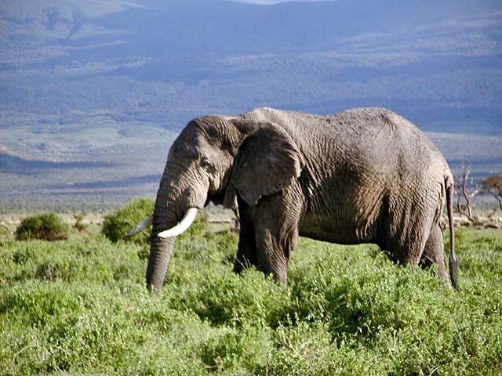

Slika 1. Afrički slon u Keniji

**5.2. Azijski slon**

Azijski slon često i indijski slon je, nakon [afričkog slona](https://hr.wikipedia.org/wiki/Afri%C4%8Dki_slon), druga najveća danas živuća kopnena životinja. Za razliku od afričkog rođaka, nije teško pripitomiti ga pa ga ljudi često love i koriste. Jedina je danas živuća vrsta u [rodu](https://hr.wikipedia.org/wiki/Rod_(taksonomija)) Elephas, a uz afričkog i [šumskog](https://hr.wikipedia.org/wiki/%C5%A0umski_slon), jedna od tri živuće vrste porodice [slonova](https://hr.wikipedia.org/wiki/Slonovi). Zadnjih 2-3 tisuće godina, životni prostor azijskih slonova neprekidno se smanjuje. Prije 2000 godina nestao je s područja današnjih država [Irana](https://hr.wikipedia.org/wiki/Iran), [Pakistana](https://hr.wikipedia.org/wiki/Pakistan) i [Afganistana](https://hr.wikipedia.org/wiki/Afganistan). U to vrijeme je u Kini živio još i sjeverno od [Jangcea](https://hr.wikipedia.org/wiki/Jangce), no neprekidno je potiskivan prema jugu. Danas živi još samo uz južnu granicu s [Vijetnamom](https://hr.wikipedia.org/wiki/Vijetnam) i [Laosom](https://hr.wikipedia.org/wiki/Laos).

[IUCN](https://hr.wikipedia.org/wiki/IUCN)[1] svrstava azijskog slona danas u skupinu "snažno ugroženih" životinja. Bio je, kao i njegov afrički srodnik, masovno ubijan zbog [slonovače](https://hr.wikipedia.org/wiki/Slonova%C4%8Da). Danas su najviše ugroženi uništavanjem i naseljavanjem njihovih staništa. U nekim područjima [odomaćeni](https://hr.wikipedia.org/wiki/Odoma%C4%87ivanje) [vodeni bivoli](https://hr.wikipedia.org/wiki/Azijski_vodeni_bivol) tako nisko popasu travu, da ju slon ne može obuhvatiti surlom da bi ju isčupao, i zbog toga gladuju.

Pretpostavlja se, da se danas broj divlje živućih slonova kreće između 35.000 i 55.000 jedinki. Od toga, oko 40% živi na indijskom potkontinentu, sljedećih oko 40% na kopnenom dijelu Jugoistočne Azije, dok je ostatak na Šri Lanki i otocima Jugoistočne Azije.

S druge strane, uz ljude danas živi oko 15.000 pripitomljenih slonova. Kako se slonovi u zatočeništvu vrlo slabo ili nikako ne razmnožavaju (to je razlog radi kojeg se slonove, usprkos prastaroj tradiciji, slonove ne može smatrati [odomaćenim](https://hr.wikipedia.org/wiki/Domesticiranje)), zamjena je moguća jedino uvijek nanovo hvatanjem i pripitomljavanjem mladunčadi divljih slonova. No, potreba za novim radnim slonovima više gotovo i ne postoji, pa ih to više ne ugrožava. U odnosu na nekadašnji broj pripitomljenih, radnih slonova koji je samo u Tajlandu oko 1900-te bio 100.000, današnjih oko 4.000 je zanemariv. Danas je najveći broj tih slonova u nedovoljno tehnički razvijenom [Mijanmaru](https://hr.wikipedia.org/wiki/Mijanmar), tamo ih je oko 5.500.

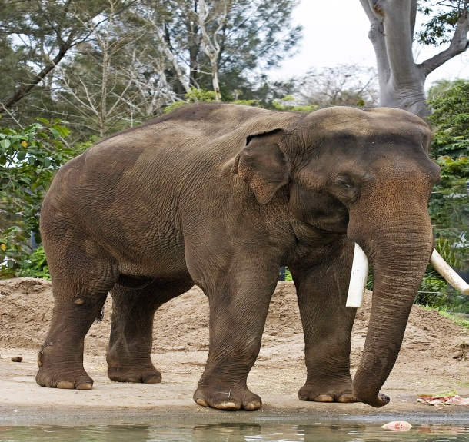

Slika 2.Azijski slon

**5.3. Bengalski tigar**

Bengalski tigar je najbrojnija podvrsta [tigra](https://hr.wikipedia.org/wiki/Tigar), i druga po veličini poslije [sibirskog](https://hr.wikipedia.org/wiki/Sibirski_tigar). Pripada carstvu [životinja](https://hr.wikipedia.org/wiki/%C5%BDivotinja), razredu [sisavaca](https://hr.wikipedia.org/wiki/Sisavci) i skupini [mačaka](https://hr.wikipedia.org/wiki/Ma%C4%8Dke), točnije velikih mačaka. [Bijeli tigrovi](https://hr.wikipedia.org/wiki/Bijeli_tigar) su obojene varijante bengalskog tigra. Bengalski tigar živi u [Indiji](https://hr.wikipedia.org/wiki/Indija) i na obližnjim otocima, te u [Bangladešu](https://hr.wikipedia.org/wiki/Banglade%C5%A1), [Butanu](https://hr.wikipedia.org/wiki/Kraljevina_Butan), [Mianmaru](https://hr.wikipedia.org/wiki/Mianmar) i [Nepalu](https://hr.wikipedia.org/wiki/Nepal), pa čak i u [Kini](https://hr.wikipedia.org/wiki/Kina). U Indiji najveća [populacija](https://hr.wikipedia.org/wiki/Populacija) bengalskih tigrova živi u [Sundarbanu](https://hr.wikipedia.org/w/index.php?title=Sundarban&action=edit&redlink=1), najvećoj [šumi mangrova](https://hr.wikipedia.org/wiki/%C5%A0uma_mangrova) na svijetu, ali nastanjuje i sjevernu i središnju Indiju.

Veličina populacije od oko 2.500 jedinki pokazuje da je bengalski tigar prilično ugrožen, no ipak nije ni blizu tako ugrožen kao druge podvrste tigrova. Iako postoji međunarodna zabrana, trgovine tigrovim krznom koju vode kriminalne organizacije i ova vrsta je sve bliže istrebljenju.

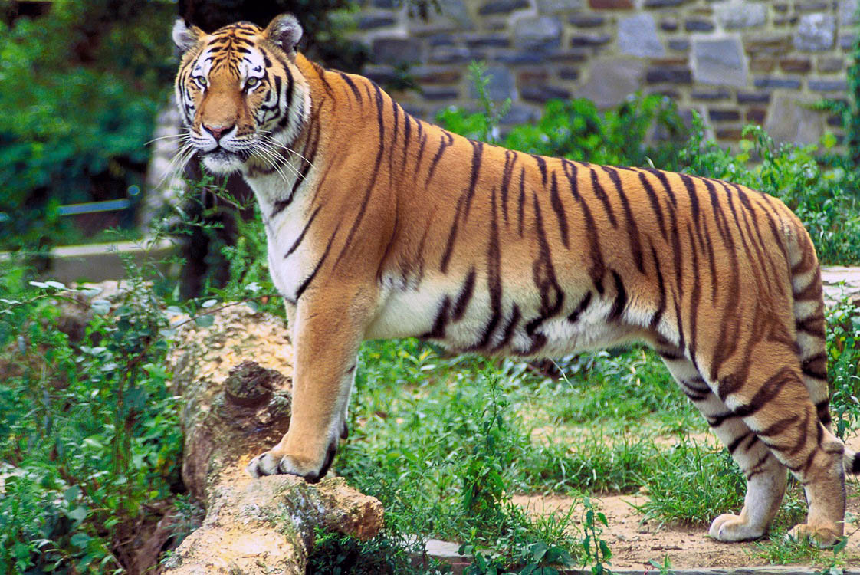

Slika 3. Bengalski tigar

**5.4. Gepard**

Gepard je [mačka](https://hr.wikipedia.org/wiki/Ma%C4%8Dke) koja je najčešća još uglavnom u [Africi](https://hr.wikipedia.org/wiki/Afrika). Pažnje vrijedna je naročito radi svoje superlativne brzine i niza svojih [psolikih](https://hr.wikipedia.org/wiki/Psolike_%C5%BEivotinje) obilježja. Nekada je gepardov životni prostor bio [Afrika](https://hr.wikipedia.org/wiki/Afrika) i [Južna Azija](https://hr.wikipedia.org/wiki/Ju%C5%BEna_Azija), a u [ledenom dobu](https://hr.wikipedia.org/wiki/Ledeno_doba) je nastanjivao i [Europu](https://hr.wikipedia.org/wiki/Europa) i [Sjevernu Ameriku](https://hr.wikipedia.org/wiki/Sjeverna_Amerika). Danas ga se može sresti još skoro isključivo u Africi, i to južno od [Sahare](https://hr.wikipedia.org/wiki/Sahara). U Aziji postoje još samo sićušni ostatci koji stoje na rubu izumiranja. Još jako davno je čovjek naučio dresirati geparda i koristiti ga kao pratitelja u [lovu](https://hr.wikipedia.org/wiki/Lov). U [srednjevjekovnoj](https://hr.wikipedia.org/wiki/Srednji_vijek) Europi je lov s gepardom bio luksuz koji se mogao sresti samo na kraljevskim dvorovima. Kako se ta mačka nije razmnožavala u zarobljeništvu, trebalo je loviti stalno nove primjerke. Osim toga, ubijana je i radi svog [krzna](https://hr.wikipedia.org/wiki/Krzno). U sve manjim područjima koje im ljudi ostavljaju je konkurencija s jačim zvijerima tako velika, da je gepard sve rjeđi.

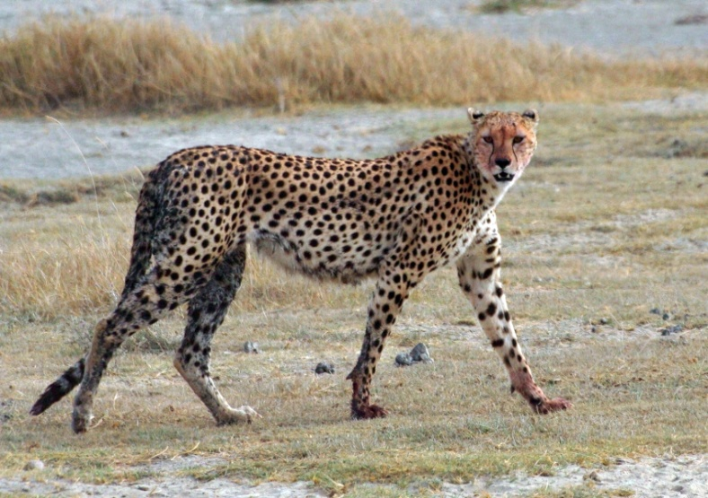

Slika 4. Gepard

**5.5. Gorile**

Gorile su [primati](https://hr.wikipedia.org/wiki/Primati) iz porodice [čovjekolikih majmuna](https://hr.wikipedia.org/wiki/%C4%8Covjekoliki_majmuni) (Hominidae) i najveći su živući primati. Gorile su stanovnici [tropskih kišnih šuma](https://hr.wikipedia.org/wiki/Tropska_ki%C5%A1na_%C5%A1uma) i brdskih kišnih šuma u središnjem dijelu [Afrike](https://hr.wikipedia.org/wiki/Afrika)

Sve tri podvrste gorila su uvrštene na [crvenu listu](https://hr.wikipedia.org/w/index.php?title=Crvena_lista_ugro%C5%BEenih_vrsta&action=edit&redlink=1) [IUCNa](https://hr.wikipedia.org/wiki/IUCN). Procjenjuje se, da u prirodi živi još oko 100.000 do 150.000 jedinki. Najbrojnie su zapadne nizinske gorile, čija populacija se procjenjuje na oko 90.000 do 100.000 jedinki. Istočnih nizinskih gorila danas živi u prirodi još najviše 15.000, dok je najugroženija je brdska gorila. Još samo 400 do 700 jedinki živi na obroncima [Virunga](https://hr.wikipedia.org/w/index.php?title=Virunga_vulkani&action=edit&redlink=1) vulkana i Bwindi planina na granici između [Ugande](https://hr.wikipedia.org/wiki/Uganda), [Ruande](https://hr.wikipedia.org/wiki/Ruanda), [Zaira](https://hr.wikipedia.org/wiki/Zair) [Demokratske Republike Konga](https://hr.wikipedia.org/wiki/Demokratska_Republika_Kongo). Odrasle gorile nemaju prirodnih neprijatelja, samo ponekad uspije [leopardu](https://hr.wikipedia.org/wiki/Leopard) da ugrabi nekog mladunca. Najveća opasnost za životinje je krčenje šuma čime se neprekidno smanjuje njihov životni prostor. Uz to, [građanski rat](https://hr.wikipedia.org/wiki/Gra%C4%91anski_rat) u Demokratskoj Republici Kongo je jako otežao provođenje mjera zaštite ove vrste. Brojni zoološki vrtovi imaju gorile, no to su uvijek samo nizijske gorile. Nakon desetljeća poteškoća, danas uspijeva razmnožavanje gorila koji žive u zatočeništvu. Najpoznatiji zoo-gorila je bio jedan [albino](https://hr.wikipedia.org/wiki/Albino) mužjak u zoološkom vrtu [Barcelone](https://hr.wikipedia.org/wiki/Barcelona) koji je uginuo [2003](https://hr.wikipedia.org/wiki/2003). a bio je jedina poznata albino gorila.

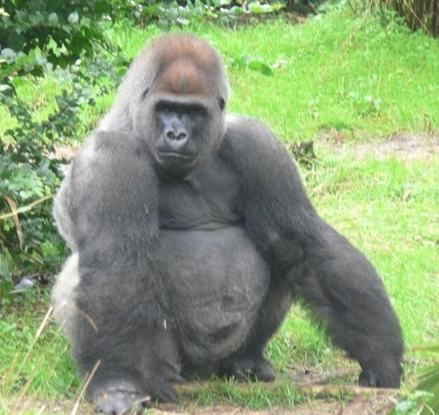

Slika 5. Mužjak zapadne nizijske gorile

**5.6. Kineski aligator**

Kineski aligatori žive na istoku Kine, oni su česti u donjem toku rijeke Yangtze. Ovo je jedan od 2 vrste aligatora koji žive na istoku Azije. Kineski aligatori - vrlo rijetka vrsta, koja je, do sada broji manje od 200 reptila.Broj aligatora naglo opao u posljednjih nekoliko godina. Danas nema više od 200 jedinki kineskih aligatora. Glavna prijetnja vrste - gubitak staništa. Ljudi uništavaju plovne puteve i šume, što negativno utječe na veličinu populacije. Veliki broj kineskih aligatora nastanjuju područja koja su aktivna poljoprivredom. Drugih jedinke nastanjuju jarake i bare u malim farmama Kitaika pokrajine, u kojoj su česti i ljudski sukobi. Tijelo kineskog aligatora je naširoko koristi u tradicionalnoj kineskoj medicini, a njihova koža ima visoke troškove na crnom tržištu. Dakle, ovu vrstu treba zaštititi obavezno, upisom u Crvenu knjigu.

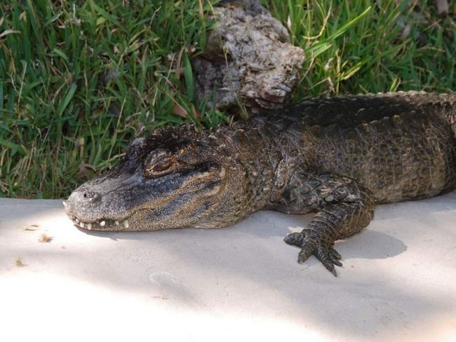

Slika 6. Kineski aligator

**5.7. Morska vidra**

Morska vidra [morski](https://hr.wikipedia.org/wiki/Morski_sisavci) je [sisavac](https://hr.wikipedia.org/wiki/Sisavci) s prirodnim staništem u području sjevernog [Tihog okeana](https://hr.wikipedia.org/wiki/Tihi_ocean), od sjevernog [Japana](https://hr.wikipedia.org/wiki/Japan) i istoka [Kamčatke](https://hr.wikipedia.org/wiki/Kam%C4%8Datka) preko [Aleutskih otoka](https://hr.wikipedia.org/wiki/Aleutski_otoci) do [Kalifornije](https://hr.wikipedia.org/wiki/Kalifornija).

Morska je vidra tipičan primjer [ključne vrste](https://hr.wikipedia.org/w/index.php?title=Klju%C4%8Dna_vrsta&action=edit&redlink=1). Važan je grabežljivac morskih ježinaca, koji bi inače uzrokovali veliku štetu [šumama kelpa](https://hr.wikipedia.org/wiki/%C5%A0ume_kelpa). Šume kelpa pružaju ključno stanište i hranu ostalim morskim životinjama, istovremeno sprječavajući nastanak obalne erozije.

Morske su vidre nekada učestalo lovili zbog njihovog bogatog krzna. Smatra se kako se nekadašnja populacija kretala od 150,000 do 300,000 jedinki. Istovremeno, smatra se kako je pola milijuna vidri ubijeno između 1741. i 1911. godine. Dotada, smatra se da se svjetska populacija morskih vidri smanjila na 1,000 do 2,000 jedinki u 13 kolonija, te je potpuno nestala iz većeg broja nekadašnjih staništa. Otada, populacija se povećala kroz pokušaje očuvanja vrste i ponovnim uvođenjem iste u nekadašnja područja nastanjivanja.

Ipak, vrsta se smatra ugroženom zbog svoje ranjivosti na izljeve nafte, grabežljivce i bolesti. Ponovno uvođenje morskih vidri u vode Britanske Kolumbije dovelo je do dramatičnih poboljšanja u zdravlju oblanih ekosustava.

Populacije morskih vidri oko aljaskih [Aleutskih otoka](https://hr.wikipedia.org/wiki/Aleutski_otoci) opao je u zadnjim desetljećima. [1980-ih](https://hr.wikipedia.org/wiki/1980), područje je brojilo između 55.000 i 100.000, no populacija je pala na otprilike 6.000 jedinki do [2000](https://hr.wikipedia.org/wiki/2000). godine.

 Najprihvatljivije objašnenje dosad, koje i dalje ostaje upitno, jest kako se orke u tom području hrane morskim vidrama. Ne vjeruje se kako morske vidre ugibaju od bolesti i gladi, jer je pronađeno tek nekoliko tijela bolesnih i izgladnjelih vidri. Neke se [orke](https://hr.wikipedia.org/wiki/Orka) usavršavaju u hvatanju morskih sisavaca, mala, krznena morska vidra pruža malu hranjivu vrijednost životinji poput orke, no moguće je kako su se orke počele hraniti vidrama zbog nedostatka njihovog uobičajenog, mnogo većeg plijena. Populacija velikih kitova desetkovana je nakon [kitolova](https://hr.wikipedia.org/wiki/Kitolov) [1960ih](https://hr.wikipedia.org/wiki/1960). Zatim je uslijedilo masivno opadanje broja [običnih tuljana](https://hr.wikipedia.org/wiki/Obi%C4%8Dni_tuljan) i [Stellerovih morskih lavova](https://hr.wikipedia.org/w/index.php?title=Stellerov_morski_lav&action=edit&redlink=1) [1970ih](https://hr.wikipedia.org/wiki/1970) i [1980ih](https://hr.wikipedia.org/wiki/1980), što je natjeralo orke u potragu za manjim plijenom. Teorija o grabežljivosti orka za morskim vidrama i dalje ostaje upitna i nema izravnih dokaza da orke love morske vidre do krajnjih granica.

Drugi grabežljivci koji morskim vidrama predstavljaju prijetnju jesu [morski psi](https://hr.wikipedia.org/wiki/Morski_pas) i morski lavovi. [Bjeloglavi štekavci](https://hr.wikipedia.org/w/index.php?title=Bjeloglavi_%C5%A1tekavac&action=edit&redlink=1) hrane se mladunčadi morskih vidra, hvatajući ih s površine vode kada majka izbiva radi potrage za hranom.

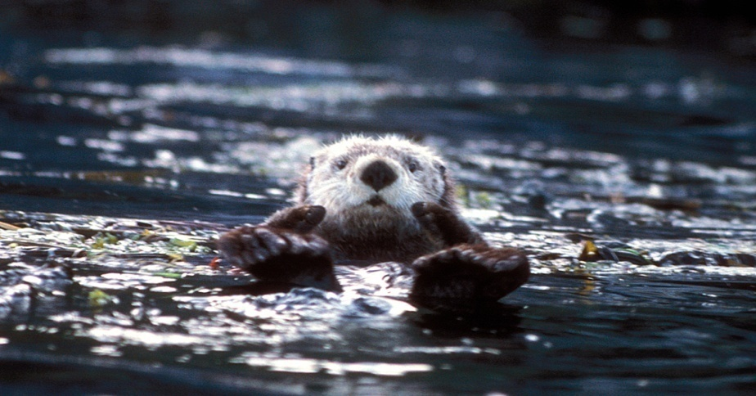

Slika 7. Morska vidra

**5.8. Orangutan**

Orangutan  je [rod](https://hr.wikipedia.org/wiki/Rod) [primata](https://hr.wikipedia.org/wiki/Primati) iz porodice [čovjekolikih majmuna](https://hr.wikipedia.org/wiki/%C4%8Covjekoliki_majmuni). Njegovo ime na malajskom znači "šumski čovjek". Živi u [Jugoistočnoj Aziji](https://hr.wikipedia.org/wiki/Jugoisto%C4%8Dna_Azija) i jedini je čovjekoliki majmun koji živi samotnjački i na stablima najveći dio života. Orangutan je stanovnik [tropskih kišnih šuma](https://hr.wikipedia.org/wiki/Tropska_ki%C5%A1na_%C5%A1uma) i danas živi još samo na [Borneu](https://hr.wikipedia.org/wiki/Borneo) i [Sumatri](https://hr.wikipedia.org/wiki/Sumatra). Podvrsta koja živi na Borneu nazvana je P. p. Abelii, a na Sumatri su podvrste P. p. Pygmaeus i [P. Tapanuliensis](https://hr.wikipedia.org/wiki/Pongo_tapanuliensis). [Fosilni](https://hr.wikipedia.org/wiki/Fosil) nalazi govore, da su ranije živjeli od južne [Kine](https://hr.wikipedia.org/wiki/Kina) preko [Vijetnama](https://hr.wikipedia.org/wiki/Vijetnam) sve do [Malajskog poluotoka](https://hr.wikipedia.org/wiki/Malajski_poluotok) do [Jave](https://hr.wikipedia.org/wiki/Java_(otok)).

Oko stotinjak orangutana viđeno je na planini [Kinabalu](https://hr.wikipedia.org/wiki/Kinabalu) uz mnoge druge rijetke i [endemske vrste](https://hr.wikipedia.org/wiki/Endem). Područje na kojem žive orangutani neprekidno smanjuje  još od [pleistocena](https://hr.wikipedia.org/wiki/Pleistocen). U prirodi živi još oko 20.000 do 30.000 jedinki. Prema novijim procjenama, broj jedinki je manji od 20.000, od toga 15.000 na [Borneu](https://hr.wikipedia.org/wiki/Borneo). Broj jedinki koje žive na [Sumatri](https://hr.wikipedia.org/wiki/Sumatra) (procjena iz 1997.) je oko 1.500, dok optimisti misle da ih ima par tisuća. IUCN je podvrstu na Sumatri stavio na popis vrlo ugroženih vrsta, a one s Bornea na popis ugroženih. Time se orangutan, uz brdskog [gorilu](https://hr.wikipedia.org/wiki/Gorila)smatra najugroženijim [čovjekolikim majmunima](https://hr.wikipedia.org/wiki/%C4%8Covjekoliki_majmuni). Ljudi svojom aktivnostima, naročito legalnim i ilegalnim krčenjem i sječom [kišnih šuma](https://hr.wikipedia.org/wiki/Tropska_ki%C5%A1na_%C5%A1uma) (uglavnom za proizvodnju papira i celuloze, manje radi dobivanja obradivih površina) snažno ugrožavaju ovu vrstu. Iako su vrlo vrijedna stabla najčešće ilegalno srušena, proizvodi od tog drveta se legalno i vrlo jeftino prodaju na tržištima razvijenih zemalja.U novije vrijeme velika potražnja za [palminim uljem](https://hr.wikipedia.org/wiki/Palmino_ulje) u tim zemljama dodatno ugrožava prirodni okoliš orangutana. U [Indoneziji](https://hr.wikipedia.org/wiki/Indonezija) se sijeku i krče velike površine kišnih šuma da se stvori prostor za sadnju divovskih [monokulturnih](https://hr.wikipedia.org/wiki/Monokultura) [plantaža](https://hr.wikipedia.org/wiki/Planta%C5%BEa). Osim uništavanja životnog prostora orangutana i velikog broja drugih [vrsta](https://hr.wikipedia.org/wiki/Vrsta) i otimanja zemljišnih prava [indigenim narodima](https://hr.wikipedia.org/w/index.php?title=Indigeni_narod&action=edit&redlink=1), rijeke i podzemne vode truju se [pesticidima](https://hr.wikipedia.org/wiki/Pesticid), osjetljivoj zemljinoj kori s vrlo tankim slojem [humusa](https://hr.wikipedia.org/wiki/Humus) oduzimaju se hranjive tvari, a tlo ostaje nezaštićeno izloženo [eroziji](https://hr.wikipedia.org/wiki/Erozija). Nakon nekoliko godina, uljnate palme više ne rode, a tlo nije pogodno za bilo kakvu drugu kulturu. Tako se zatvara krug. Životinje su ostale bez staništa, ča lokalno stanovništvo bez podloge za privređivanje.

Sljedeći razlog za ugroženost orangutana je i njihova vrlo niska stopa reprodukcije. Ženka orangutana tijekom čitavog života često ne podigne više od tri mladunca. To znači, da se i zaštićene populacije vrlo sporo obnavljaju. Smatra se, da povećanje smrtnosti od samo 1% znači izumiranje populacije u roku od 50 godina.

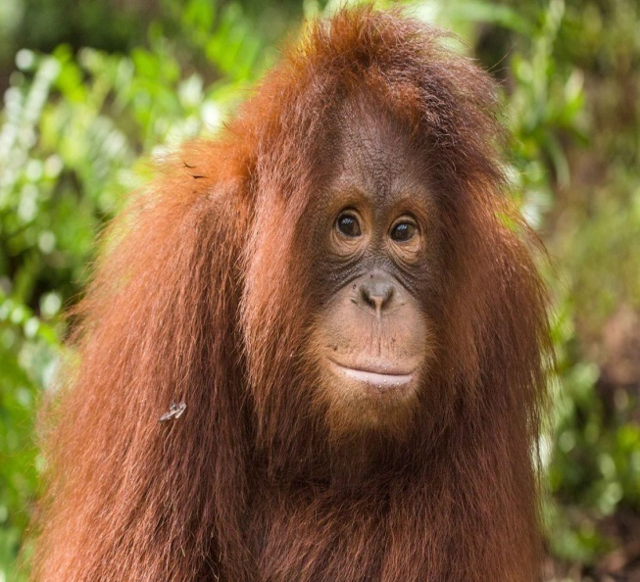Sljedeće veliko ugrožavanje ove vrste je ilegalna trgovina. Cijena bebe orangutana na crnom tržištu se kreće oko 30.000 Eura. Pri tome, do bebe je praktično nemoguće doći bez da se ubije majku. Uz to, ulovljene životinje često ugibaju od stresa ili tijekom transporta.

Slika 8. Orangutan

**5.9. Galapagoški pingvin**

Galapagoški pingvin je [pingvin](https://hr.wikipedia.org/wiki/Pingvin) [endemičan](https://hr.wikipedia.org/wiki/Endem) za [galapagoško otočje](https://hr.wikipedia.org/wiki/Galapago%C5%A1ko_oto%C4%8Dje).

Ovo je jedina vrsta pingvina koja živi na [ekvatoru](https://hr.wikipedia.org/wiki/Ekvator), gdje može preživjeti zahvaljujući hladnim morskim strujama, Humboltovoj i Cromwellovoj. Najbliži rođaci ovoj vrsti pingvina su Magareći, Magellanov i Humboldtov pingvin.

Galapagoški pingvin živi prvenstveno na otoku [Fernandina](https://hr.wikipedia.org/w/index.php?title=Fernandina&action=edit&redlink=1) i zapadnim obalama otoka [Isabela](https://hr.wikipedia.org/w/index.php?title=Isabela&action=edit&redlink=1), gdje se gnijezdi oko 95% jedinki. No, postoje i male kolonije i na drugim otocima Galapagoškog arhipelaga, poput otoka [Santa Cruz](https://hr.wikipedia.org/wiki/Santa_Cruz).

Galapagoški pingvini su [ugrožena vrsta](https://hr.wikipedia.org/wiki/Ugro%C5%BEena_vrsta). Postoji ukupno oko 2.100 jedinki, odnosno oko 1.000 parova spremnih za razmnožavanje po Međunarodnoj radnoj grupi za očuvanje pingvina. Broj jedinki ove vrste je doživio uznemirujući pad od oko 70% 1980-ih godina, zbog povećanog ribarstva, kao i zbog zagađenja, kada je ukupan broj jedinki spao na oko 500. Nakon toga se počeo sporo oporavljati da bi se povratio na 1950 1990-ih godina a zatim iz istih razloga između 1997. i 1998. godine ponovo pao za oko 65%.Na otoku Isabela, čovjek je sa sobom donio pse, mačke i štakore, koji znajunapadati ove pingvine i njihova gnijezda. U vodi, njihovi prirodni neprijatelji su [morski psi](https://hr.wikipedia.org/wiki/Morski_psi), [tuljani](https://hr.wikipedia.org/wiki/Tuljani) i [morski lavovi](https://hr.wikipedia.org/wiki/Morski_lavovi).

Zbog svega ovoga, ovo je najugroženija pingvinska vrsta. Novija istraživanja ukazuje da je vjerojatnost da galapagoški pingvini u potpunosti izumru u narednih 100 [godina](https://hr.wikipedia.org/wiki/Godina) jednaka 30%.

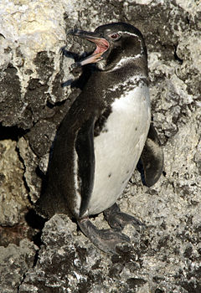

Slika 9. Galapagoški pingvin

**5.10. Stepski sokol**

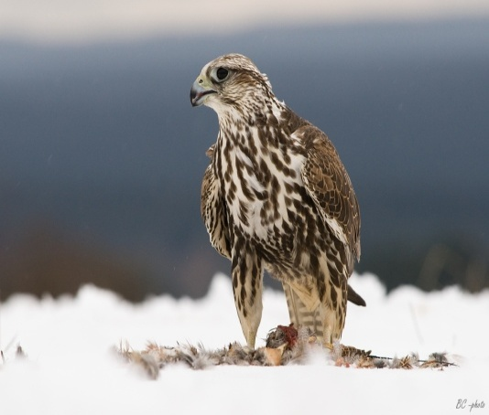Stepski sokol je [ugrožena vrsta](https://hr.wikipedia.org/wiki/Ugro%C5%BEena_vrsta) [sokola](https://hr.wikipedia.org/wiki/Sokolovi) koji naseljava samo jugoistočnu i dijelom srednju [Europu](https://hr.wikipedia.org/wiki/Europa), dok se glavnina svetskog areala nalazi u [središnoj Aziji](https://hr.wikipedia.org/wiki/Sredi%C5%A1nja_Azija). Kritično ugrožena gnijezdeća populacija.  Svjetska populacija 1990. procijenjena je na 8500-12000 parova. 2003. godine svjetska populacija pada na samo 3600-4400 parova. Sve ptice grabljivice zaštićene su zakonom.Glavni uzrok ugroženosti stepskog sokola je krivolov.

Slika 10. Stepski sokol

**5.11. Leopard**

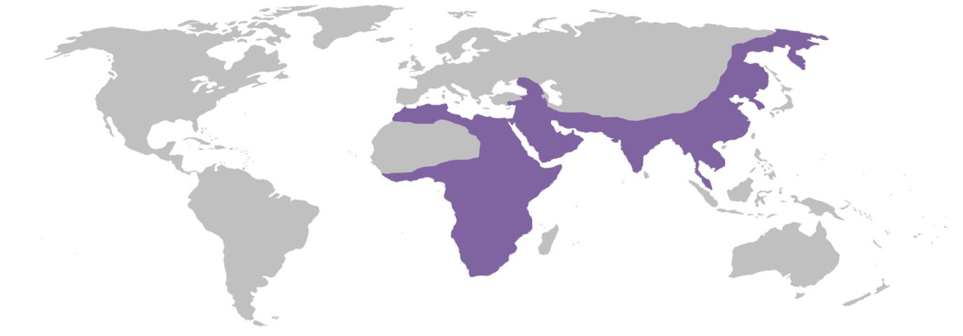Leopard je životinja iz porodice [mačaka](https://hr.wikipedia.org/wiki/Ma%C4%8Dke). Leopardi su ugrožena vrsta, a žive u [Africi](https://hr.wikipedia.org/wiki/Afrika) i [Aziji](https://hr.wikipedia.org/wiki/Azija)(prikazano na slici broj 11.)

U povijesno vrijeme leopard je nastanjivao cijelu Afriku s obje strane [Sahare](https://hr.wikipedia.org/wiki/Sahara), kao i velike dijelove Azije. U Africi živi kako u središnjim dijelovima u tropskim šumama, tako i u brdima, [savanama](https://hr.wikipedia.org/wiki/Savana) i polupustinjama od [Maroka](https://hr.wikipedia.org/wiki/Maroko) pa sve do [Rta Dobre nade](https://hr.wikipedia.org/wiki/Rt_Dobre_nade) na krajnjem jugu. Leopard izbjegava samo velika, vrlo suha područja, pa ih tako nema u Sahari niti u najsušim dijelovima [Namiba](https://hr.wikipedia.org/wiki/Namib).

Slika 11. Područja nastanjena leopardima

U Aziji leopard nastanjuje crnogorične šume uz [Amur](https://hr.wikipedia.org/wiki/Amur), kao i tropska područja [Indije](https://hr.wikipedia.org/wiki/Indija) i [Jugoistočne Azije](https://hr.wikipedia.org/wiki/Jugoisto%C4%8Dna_Azija). Živi od [Anatolije](https://hr.wikipedia.org/wiki/Anatolija), [Arabije](https://hr.wikipedia.org/wiki/Arapski_poluotok) i [Izraela](https://hr.wikipedia.org/wiki/Izrael) pa sve do otoka [Jave](https://hr.wikipedia.org/wiki/Java_(otok)). Nema ga na [Sumatri](https://hr.wikipedia.org/wiki/Sumatra) ni [Borneu](https://hr.wikipedia.org/wiki/Borneo), kao niti u bezvodnim središnjim pustinjama Azije. . Sjeverna granica njihovih staništa danas ide od [Kavkaza](https://hr.wikipedia.org/wiki/Kavkaz) preko sjevernog [Irana](https://hr.wikipedia.org/wiki/Iran), [Afganistana](https://hr.wikipedia.org/wiki/Afganistan) i [Kašmira](https://hr.wikipedia.org/wiki/Ka%C5%A1mir) duž [Himalaja](https://hr.wikipedia.org/wiki/Himalaja), sve do Amura u istočnom [Sibiru](https://hr.wikipedia.org/wiki/Sibir).

U pretpovijesnom vremenu leopard je živio i u srednjoj Europi, no tu je nestao već krajem [ledenog doba](https://hr.wikipedia.org/wiki/Ledeno_doba).

Od svih pet vrsta [velikih mačaka](https://hr.wikipedia.org/wiki/Velike_ma%C4%8Dke), leopard živi na najvećem području, što je s vremenom dovelo do razvoja brojnih [podvrsta](https://hr.wikipedia.org/wiki/Podvrsta).

Leopard je [izumro](https://hr.wikipedia.org/wiki/Izumiranje) u velikom broju područja. Tu spadaju Maroko, [Sinajski poluotok](https://hr.wikipedia.org/wiki/Sinajski_poluotok) i otok [Zanzibar](https://hr.wikipedia.org/wiki/Zanzibar). U području Amura i na Kavkazu izumiranje leoparda vjerojatno više nije moguće zaustaviti. Na Arapskom poluotoku prema procjenama živi još oko dvadeset jedinki. Slično mali broj jedinki živi još u Anatoliji i [Palestini](https://hr.wikipedia.org/wiki/Palestina). Na [Šri Lanki](https://hr.wikipedia.org/wiki/%C5%A0ri_Lanka) je zbog smanjenja broja jedinki genetska raznolikost toliko smanjena, da ih se vjerojatno više neće moći spasiti. Na Kavkazu živi još oko 50 jedinki za čiju zaštitu se ulažu veliki napori. U Iranu i [Turkmenistanu](https://hr.wikipedia.org/wiki/Turkmenistan) živi još koja stotina jedinki [perzijskog leoparda](https://hr.wikipedia.org/wiki/Perzijski_leopard), a u [Pakistanu](https://hr.wikipedia.org/wiki/Pakistan) i [Bangladešu](https://hr.wikipedia.org/wiki/Banglade%C5%A1) su isto tako vrlo rijetki. U [Kini](https://hr.wikipedia.org/wiki/Kina) je preživio još samo u nekoliko izoliranih područja. U Indiji broj leoparda je procijenjen na oko 14.000.

Danas većina leoparda živi u Africi, južno od Sahare. Tu se broj procjenjuje na oko 700.000 jedinki, od čega samo u [DR Kongu](https://hr.wikipedia.org/wiki/Demokratska_Republika_Kongo) navodno živi oko 226.000. Međutim, neki stručnjaci sumnjaju u ispravnost tih procjena. Prema njima, u Africi u prirodi živi još samo oko 233.000 leoparda.

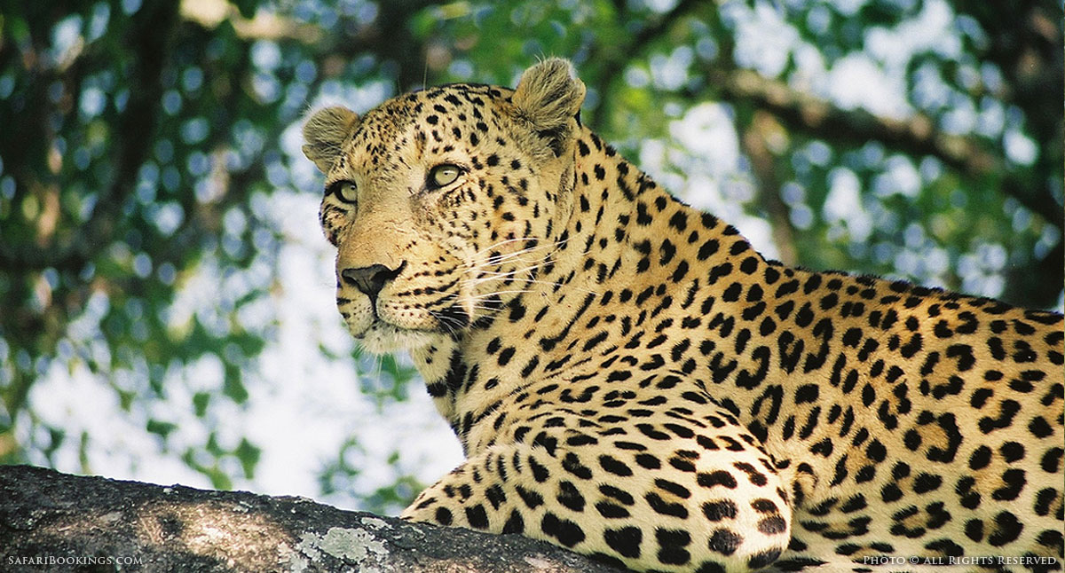

Slika 12. Leopard

**5.12. Balkanski ris**

Balkanski ris,najmalobrojnija vrsta evropske divlje mačke koja živi u planinama Makedonije, Crne Gore, Srbije, Albanije,BiH i Hrvatske, nalazi se pred istrebljenjem.   
Naučnici procjenjuju da ovih životinja kratkog repa, dugih nogu, tankog vrta i čuperaka na ušima, nema više od 100.   
Balkanski ris nikada ne napada čovjeka ali zato čovjek ugrožava njega.   
S obzirom da su kroz historiju lovljeni zbog svog krzna, danas postoji manje od 100 balkanskih risova, ali neki kažu da je ostalo još samo oko 40 ovih predivnih mačaka. Lovokradice hvataju ovu životinju zbog njenog krzna. Bespravna sječa šuma takođe predstavlja prijetnju risu, jer je ona i njegovo stanište i njegovo lovište.

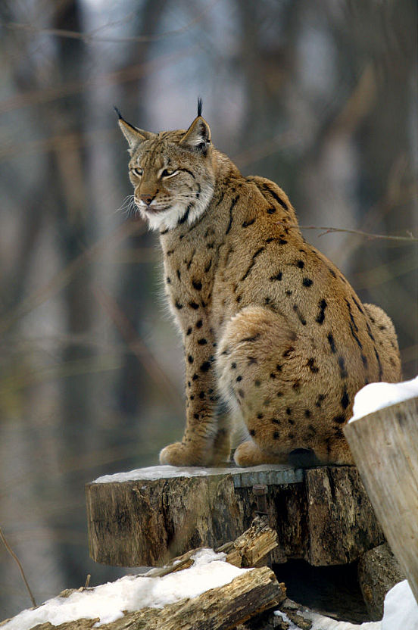

Slika 13. Balkanski ris

**5.13. Koala**

Koala ili crnonosi medvjedak je sisavac tobolčar koji živi u [Australiji](https://hr.wikipedia.org/wiki/Australija) visoko u krošnjama [eukaliptusovog](https://hr.wikipedia.org/wiki/Eukaliptus) drveća. Iako koala izgleda kao maleni [plišani](https://hr.wikipedia.org/w/index.php?title=Pli%C5%A1&action=edit&redlink=1) medvjed te se ponekad naziva i koala medvjedić, on u stvari nije nikakav medvjed, već [sisavac](https://hr.wikipedia.org/wiki/Sisavac) [tobolčar](https://hr.wikipedia.org/wiki/Tobol%C4%8Dari). Unatoč zakonskoj zaštiti, ipak je vrlo ugrožena [vrsta](https://hr.wikipedia.org/wiki/Vrsta) jer neprestano gubi [životni prostor](https://hr.wikipedia.org/w/index.php?title=%C5%BDivotni_prostor&action=edit&redlink=1) zbog čestih [požara](https://hr.wikipedia.org/wiki/Po%C5%BEar) kao i zbog širenja ljudskih naselja i gradnje prometnica unutar područja koja nastanjuje koala. Kako su se nove kolonije širile i počelo masovno krčenje šuma za poljoprivredu, uništavalo se prebivalište i izvor prehrane životinjskog i ptičjeg carstva. Europski došljaci vidjeli su u koali izvor [krzna](https://hr.wikipedia.org/wiki/Krzno) za bogato europsko tržište i u godinama sve do 1930. milijuni koala su ubijeni radi krzna.

Već godine 1924. koale su iskorijenjene u Južnoj Australiji, opasno ugrožene u [Novom Južnom Walesu](https://hr.wikipedia.org/wiki/Novi_Ju%C5%BEni_Wales) a procijenjeno je da samo oko 500 jedinki još živi u [Viktoriji](https://hr.wikipedia.org/wiki/Victoria_(Australija)). U međuvremenu lov na koale prešao je sjeverno u [Queensland](https://hr.wikipedia.org/wiki/Queensland). 1919. godine Queenslandska vlada je proglasila šestomjesečnu otvorenu sezonu lova na koale i samo u tom vremenu ubijen je 1 milijun jedinki. Iako je sezona službeno ostala zatvorena sve do 1927. godine, kad je sezona ponovo otvorena, preko 800.000 koala je ubijeno samo u jednom mjesecu. Zgroženost javnosti prema pokolju natjerao je vlade u svim australskim državama da do kraja 1930ih godina proglase koale zaštićenom vrstom. Nažalost, takav zakon nije donesen i za drvo eukaliptusa, o kojem koale ovise, te se rušenjem tog drveća nastavila opasnost koja prijeti koalama.

Danas su u svim državama ostavljeni zaštićeni dijelovi šuma za kolonije koala. U tome prednjači država Viktorija, koja je prva potpuno zaštitila koale, njihove naseobine i prehranu. Koale su se oporavile i postale jedan od simbola Australije i pored [klokana](https://hr.wikipedia.org/wiki/Klokani) prateća slika uz ime Australija.

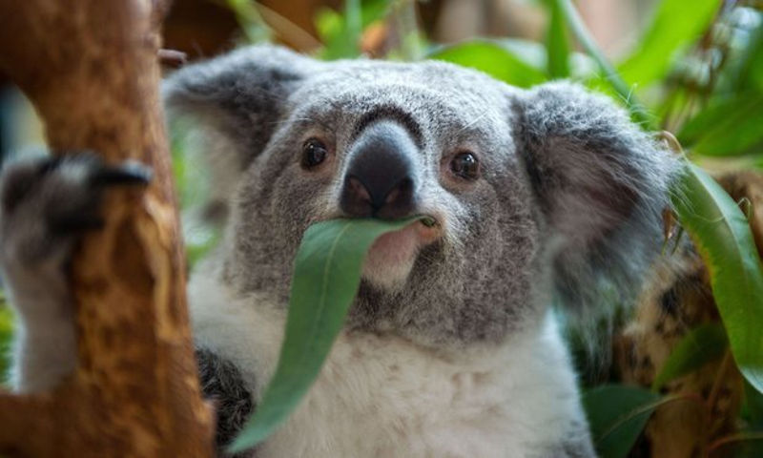

Slika 14. Koala

**5.14. Lemuri**

Lemuri su porodica iz reda [primata](https://hr.wikipedia.org/wiki/Primati). Porodica obuhvaća 13 vrsta razvrstanih u pet rodova, a uz njih je postojao još jedan rod koji je izumro. Lemuri žive na [Madagaskaru](https://hr.wikipedia.org/wiki/Madagaskar) i susjednim [Komorskim](https://hr.wikipedia.org/wiki/Komori) otocima.

Sječa [kišnih šuma](https://hr.wikipedia.org/wiki/Tropska_ki%C5%A1na_%C5%A1uma) [Madagaskara](https://hr.wikipedia.org/wiki/Madagaskar) (između ostalog radi dobijanja [drvenog ugljena](https://hr.wikipedia.org/wiki/Drveni_ugljen)) i s tim povezanim gubitkom životnog prostora su najveća opasnost za opstanak lemura. Najmanje 8 vrsta su prilično ugrožene, a jedna je jako ugrožena.

Podaci Crvene liste ugroženih vrsta Internacionalne Unije za konzervaciju prirode, otkrivaju da je 94 odsto od 111 vrsta i podvrsta lemura pred izumiranjem.

Ugroženost ove vrste povlači sa sobom i ugroženost biodiverziteta celog Madagaskara.

Naime, gubitak staništa usled seče i spaljivanja šuma za svrhe poljoprivrede i rudarstva predstavlja veliku opasnost za lemure.

Lemure ugrožava i industrija trgovine životinjama.Postoje ljudi koji ih jedu, pa se tako meso lemura smatra pravom poslasticom, koja se može naći na meniju mnogih restorana na Madagaskaru. Zbog ovoga je stopa ilegalnog lova na lemure u porastu za 15 odsto u odnosu na prethodne godine. Planovi za rešenje ovog problema već su u otpočeli. Pojedina staništa sa najgušćom populacijom su zaštićena, a dugoročna pomoć ogleda se u razvijanju ekološkog turizma na Madagaskaru.

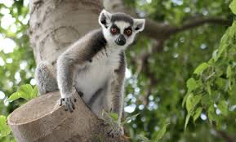

Slika 15. Lemur

**5.15. Glavata želva**

Glavata želva je vrsta [morske kornjače](https://hr.wikipedia.org/wiki/Morske_kornja%C4%8De), koja kao i kopnene kornjače spada u drevni red [Chelonia](https://hr.wikipedia.org/wiki/Chelonia). Morske su kornjače jedini [gmazovi](https://hr.wikipedia.org/wiki/Gmazovi) koji naseljavaju Sredozemno i

[Jadransko more](https://hr.wikipedia.org/wiki/Jadransko_more).

Glavata želva je već odavno na svjetskoj listi ugroženih životinja. Jedini [grabežljivci](https://hr.wikipedia.org/wiki/Grabe%C5%BEljivci) odraslih glavatih želvi su [morski psi](https://hr.wikipedia.org/wiki/Morski_psi) (ponekad i [kit ubojica](https://hr.wikipedia.org/wiki/Kit_ubojica)) i čovjek. Najveća prepreka opstanku morskih kornjača danas je čovjek. Pretjerano sakupljanje jaja iz gnijezda, gubitka gnjezdišta zbog [obalnog](https://hr.wikipedia.org/wiki/Obala) razvoja, masovni [turizam](https://hr.wikipedia.org/wiki/Turizam), hvatanje za hranu ili prodaja oklopa kao suvenira jednako ugrožava ove životinje. Kada se uz to pribroji zagađivanje i nerazumno iskorištavanje mora, morske su kornjače dovedene na rub opstanka.

Kornjače često stradavaju u ribarskim stajaćim mrežama. S obzirom da se radi o životinjama koje dišu [plućima](https://hr.wikipedia.org/wiki/Plu%C4%87a), kornjače moraju izlaziti na površinu mora da bi udahnule [zrak](https://hr.wikipedia.org/wiki/Zrak). Iako su razmaci između dvaju udisaja zraka u normalnim uvjetima kod kornjača relativno dugi, kada se pod morem zapletu u mreže, zbog stresa vrlo brzo ostaju bez zraka i utapaju se. Njihove su populacije u opadanju i zbog slučajnog ulova u koće.

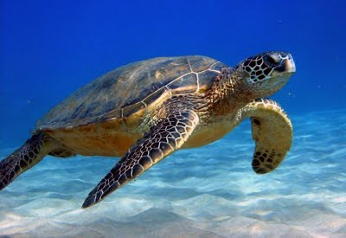

Slika 16. Glavata želva

**ZAKLJUČAK**

Centralna ideja ove teme je isticanje važnosti životinjskih vrsta s kojima čovjek dijeli planet i koje su sve češće žrtve čovjekove sebičnosti, sadizma i nasilja.   
U svijetu je poznato 1,770.000 životinjskih vrsta, a pretpostavlja se da ih je gotovo stotinu puta više. Po podacima svjetskih organizacija, svaki dan nestanu stotine životinjskih vrsta.  No, alarmantan podatak je da svakog dana zbog gubitka staništa, lova i iskorištavanja te onečišcenja atmosfere, tla i voda u svijetu izumre 50 – 100 vrsta biljaka i životinja. Najugroženije su morske kornjače, gorile, pande, slonovi, kitovi, tigrovi...Neki od primjera za život koji nestaje su i nosorozi, ima ih još oko pet na planeti.Bijelog nosoroga nema na slobodi, živi u rezervatima ili ZOO vrtovima.Poslije afričkog slona, to je najveća kopnena životinja na svijetu.

Što je vrsta ugroženija i rjeđa, njena cijena na crnom tržištu je viša. Naučnici tvrde da je stopa izumiranja danas 40 posto veća od normalne. Treba naglasiti da je izumiranje neke vrste nepovratno!  Životinje uglavnom ugrožava čovjek, bilo da ih lovi ili iskorištava, onečišćuje tlo, zrak i vodu, ili uništava njihova staništa i unosi strane vrste.

Svjetski dan zaštite životinja, obilježava se svake godine 4.oktobra. Prvi put počeo se obilježavati 1931. godine tokom konvencije ekologa u Firenci, a njegov je cilj bio upoznati na položaj ugroženih životinja.Od tada do danas obilježava se u svim zemljama.

Udruženja za zaštitu životinja globalno obilježavaju taj dan kako bi povećale svijest o problemima životinja te podstakle ljude na razmišljanje o tome kako se odnose prema životinjama.

Ovog dana sve organizacije za zaštitu životinja i svi azili za životinje u svijetu otvaraju vrata za posjetioce, organizuju informativno-edukativne radionice, razne vrste edukacija.Ove aktivnosti treba da nas podsjete da su životinje ravnopravni stanovnici našeg planeta i imaju jednako pravo na život kao i mi i da životinje kao i ljudi, osjećaju bol, patnju, strah i stres.

**LITERATURA**

1) Crvena lista biljaka i životinja

2) [www.fmoit.gov.ba](http://www.fmoit.gov.ba)

3) Vujic A. (2007):Zaštita prirode, skripta

4) <http://bs.wikipedia.org/>

5) Animales en peligro (prijevod Sanja Đurković)

Datum predaje:­­­­­­­­­­­­­­­­________________

Komisija:

1. predsjednik________________

2. ispitivač ________________

3. stalni član ________________

Komentar____________________________________________________________

___________________________________________________________

___________________________________________________________

___________________________________________________________

___________________________________________________________

Pitanja s usmene odbrane

1. ...................................................

2. ...................................................

3. ...................................................

Pismena ocjena____________( )

Usmena ocjena____________( )

Zaključna ocjena_________( )

Datum odbrane____________

1. Međunarodni savez za očuvanje prirode